Oznanila  LIBELIČE - SV. MARTIN  15. teden 2025 - april – mali traven |  | 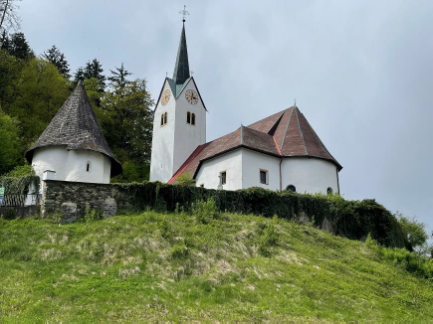
NEDELJA  6. april | 5. postna nedelja - tiha  Viljem, opat | 08:00 za + stare starše Lampret, tete in strice  v Črnečah 11:00 za + Heleno Pušnik v Libeličah
PONEDELJEK  7. april | Janez Krstnik de la  Salle, duhovnik | 09:00 spovedovanje v DSČ DSČ  18:00 za + Bernarda Novaka / 8 o.s./ v Črnečah
TOREK  8. april | JULIJA , redovnica  Valter, opat | 18:00 za + Jožeta Fratarja /kmetija Klančnik/  v Črnečah
SREDA  9. april | Hugo, škof  Valtruda, redovnica | 08:00 za + Francko, in Maksa ter brata  Maksija Kotnika in sor. v Črnečah
ČETRTEK  10. april | Ezekijel, prerok  Mihael, redovnik | 14:00 pogreb Jožeta Kumpuša v Črnečah  18:00 za + Maksa Pušnika v Črnečah
PETEK  11. april | Stanislav, škof | 09:00 za + Šilarjve starše, brate in sestro  Misijonarji upanja: gost nadškofov  tajnikJURE SOJČ pri Sv. Križu  14:30 po namenu in blagoslov praslecev  v domu starostnikov-DSČ v Črnečah  17:00 za + Kledrove starše v Libeličah
SOBOTA  12. April | Zenon Veronski, šk.  Julij I., papež | 11:00 po namenu v Črnečah  18:00 GD- Črneče
NEDELJA  13. april | 6. postna nedelja-cvetna  Martin I. pp., mučen.  Ida, redovnica | 08:00 za + mamo, očeta in sestro Štefko Tajzel-  I. namen  + Marijo, Ferdonaa in Minko Blaznik  II. namen v Črnečah 11:00 za + Štefana Novaka /Ančka/ v Libeličah
Človek lahko pokaže svojo resnično plat ravno v odnosu do sočloveka.
Kadarkoli se srečujemo z Jezusom, nas ne sme navdajati strah, kadar nam Gospod pogleda v naše srce, v našo notranjost. Gotovo nas ne bo obsodil, temveč bo izkazal razumevanje in milino. Podobno kot grešnici bo tudi nam odpustil naše grehe in slabosti.
Odgovarja: Franc Kraner, žpk – sodelavec, tel.: 051685734, e-mail: franc.kraner@rkc.si.
iki mašnih namenov se strinjajo z objavo v tiskanih oznanilih in oznanilih na spletu ter oglasni deski.

